Конспект занятия по лепке
«Весенняя травка»
Цель: познакомить со стихотворением А. Плещеева «Сельская песенка», учить согласовывать слова в предложение, развивать память; продолжать учить отщипывать небольшие кусочки пластилина от целого куска, скатывать из них палочки, аккуратно укладывать их на дощечке, различать зеленый цвет.
Материал: пластилин зеленого цвета, доски для лепки, иллюстрации к стихотворению.
Предварительная работа: на прогулке или из окна понаблюдать за изменениями в природе, за зелёной травой.

Вот и пришла весна. На улице ярко светит солнышко. Дни стали теплее. Снег растаял и сквозь землю начала прорастать травка.
Послушайте, как описывается весна в стихотворении Алексея Плещеева
«Сельская травка»
Травка зеленеет,
Солнышко блестит;
Ласточка с весною
В сени к нам летит.
С нею солнце краше
И весна милей.
Прощебечи с дороги
Нам привет скорей!
Дам тебе я зерен;
А ты песню спой
Что из стран далеких
Принесла с собой.

Вопросы: Про какое время года я прочла стихотворение?
Какого цвета травка?
Какого цвета солнышко?
Кто прилетел в стихотворении?
Ход работы:
Взрослый: Сегодня мы будем лепить лужок. Вспомни, что растет на лужке?
Ребёнок: (травка, цветы)
Взрослый: Какого цвета травка?
Ребёнок: (зеленого).
Взрослый: Значит, какого цвета нам потребуется пластилин?
Ребёнок: (зеленого).
Взрослый: а на что похожа травка? Посмотри на картинку с изображением травки.
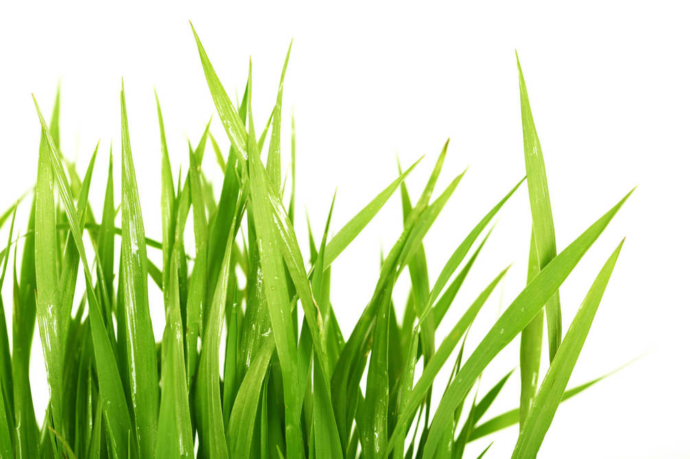Если внимательно рассмотреть травинку, то можно увидеть, что она похожа на тонкую палочку. Ты помнишь, как делать палочку?
Ребёнок: (Да).
Взрослый: Покажи (ребёнок выполняет прямые движения ладонями). Правильно, так мы и будем лепить травинку. Взрослый показывает приемы раскатывания палочки, обращая внимание на то, что нужно получить тоненькую травинку.
Физкультминутка «Ветер веет над полями»
Ветер веет над полями,
И качается трава. (Плавно качаем руками над головой.)
Облако плывет над нами,
Словно белая гора. (Потягивания — руки вверх.)
Ветер пыль над полем носит.
Наклоняются колосья —
Вправо-влево, взад-вперёд,
А потом наоборот. (Наклоны вправо-влево, вперёд-назад.)
Мы взбираемся на холм, (Ходьба на месте.)
Там немного отдохнём. (Садимся.)
Взрослый: Начинаем лепить весеннюю травку, в процессе лепки взрослый оказывает помощь, если ребёнок испытывает затруднения.
Взрослый: Вот как много мы слепили травинок. Целый лужок получился. Так и хочется пробежаться по нему, как летом босиком.
Рефлексия
Спросить у ребёнка понравилось ему лепить травинки.
Выкладываем работы на дощечку (картонку).

